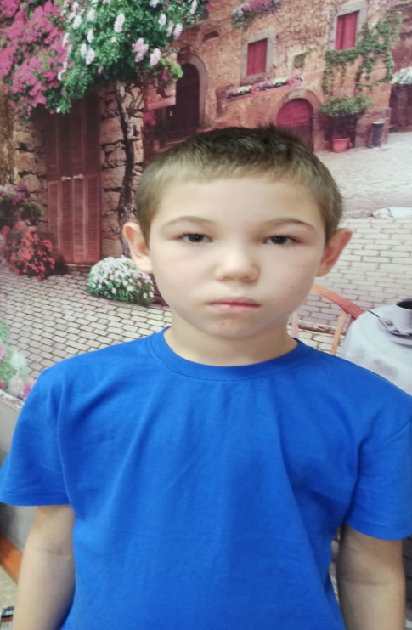

**Богдан К.**

13.06.2014 года рождения

Цвет глаз: Серый

Цвет волос: Русые

Характер: Добрый, коммуникабельный, активный.

Группа здоровья: 3

Наличие бартье/сестер: 3 сестры и 2 брата

Причина отсутствия родительского попечения: лишение родительских прав матери и отца

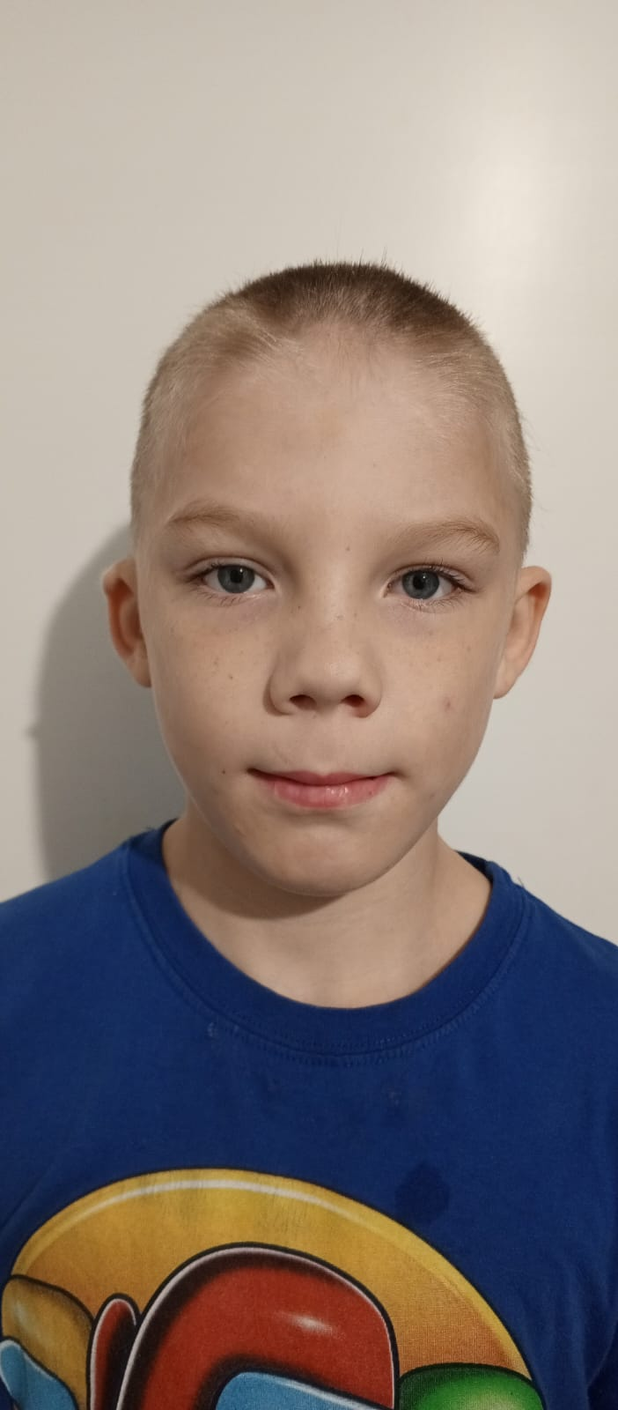

**Дмитрий К.**

09.05.2014 года рождения

Цвет глаз: Голубые

Цвет волос: Светлые

Характер: Доброжелательный, легко идет на контакт со взрослыми, спокойный.

Группа здоровья: 5

Наличие бартье/сестер: нет

Причина отсутствия родительского попечения: лишение родительских прав матери , свидетельство о рождении не содержит сведений об отце ребенка

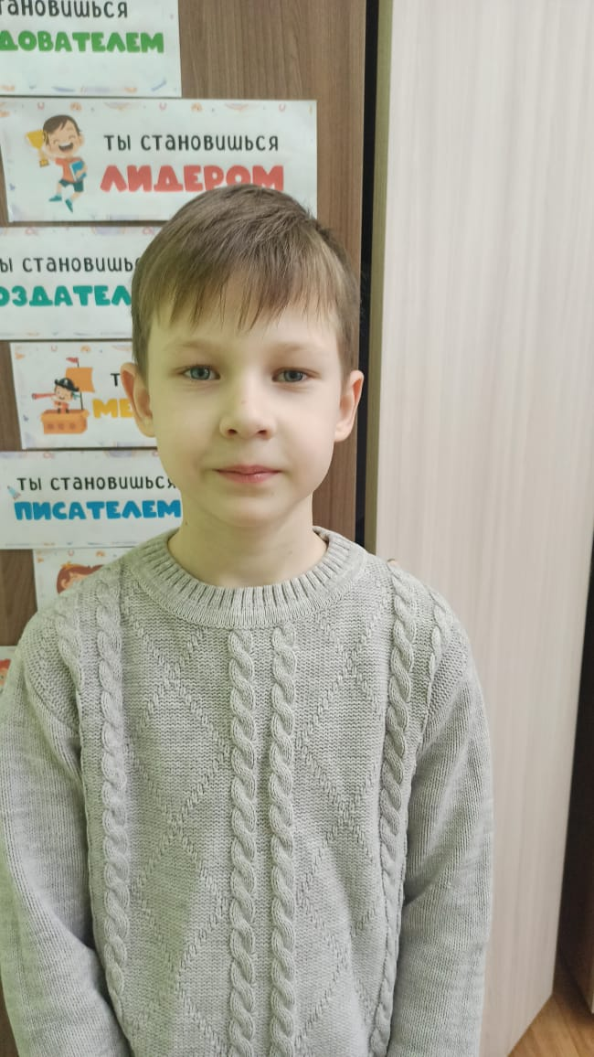

**Геннадий Г.**

08.01.2014 года рождения

Цвет глаз: Серый

Цвет волос: Русые

Характер: Послушный, исполнительный,добрый.

Группа здоровья: 3

Наличие бартье/сестер: 2 брата

Причина отсутствия родительского попечения: отец - лишение родительских прав матери, мать - смерть

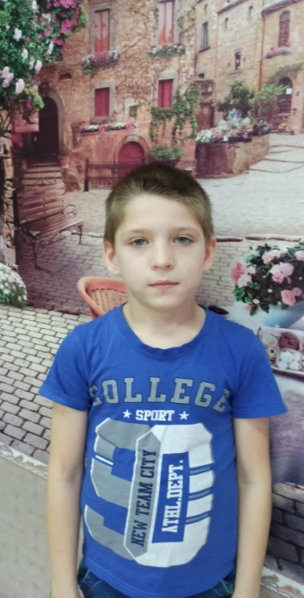

**Артем К.**

27.09.2014 года рождения

Цвет глаз: Голубой

Цвет волос: Светло-русые

Характер: Общительный, спокойный, добрый.

Группа здоровья: 3

Наличие бартье/сестер: сестра

Причина отсутствия родительского попечения: мать - лишение родительских прав матери, отец – свидетельство о смерти отца.

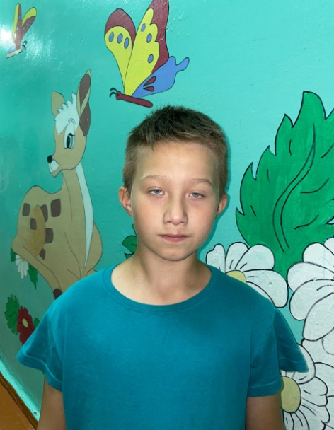

**Иван К.**

03.12.2014 года рождения

Цвет глаз: голубые

Цвет волос: русые

Характер: Добрый, отзывчивый, активный, общительный

Группа здоровья: 3

Наличие бартье/сестер: есть

Причина отсутствия родительского попечения:

Отец – свидетельство о смерти

Мать - свидетельство о смерти

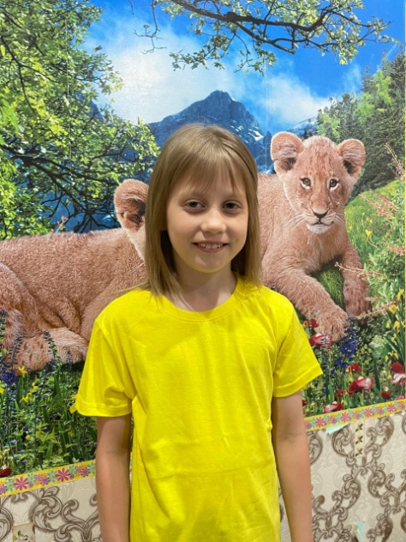

**Ксения М.**

03.11.2014 года рождения

Цвет глаз: голубые

Цвет волос: русые

Характер: Спокойная, тактичная, отзывчивая, старательная

Группа здоровья: 3

Наличие бартье/сестер: есть

Причина отсутствия родительского попечения:

Отец – свидетельство о смерти

Мать - лишение родительских прав